Методические рекомендации

Данные тренировки разработаны на период самоизоляции до окончания режима самоизоляции комплексы состоят из тренировок время тренировок 30 минут подготовительная часть 8 минут, основная часть 20 минут, 3аключительная 2-3 минут. согласно своего расписания для групп НП 1-2 год обучения 3 занятия, комплексы можно варьировать и подбирать по неделям После проведения тренировочного занятия в течении часа нужно сделать отчет о проделанной тренировке ( 2-3 фотографии ответы на теорию) Все фотоотчеты посылать на почту   
[nikich.kozlov@mail.ru](mailto:nikich.kozlov@mail.ru) ватсап 89024490128 89126163022

Онлайн обучение для групп НП-1-2 года обучения Вторник

Разминка

1. Ходьба на месте.

2. Бег на месте.

3. Прыжки на месте разными способами (смотреть видео).

4. Махи ногами (смотреть видео).

5. Скрутки туловища. ( см видео)

Сидя

6. Ноги разведены в стороны наклоны вперед к правой к середине к левой ноге по 10 раз.

7. Упражнение (лотос).

8. Стоя ноги разведены в стороны; наклон туловища вперед 30 раз.

Основная часть

Повторить комплекс три раза.

Упражнения на выносливость СФП с резиновым жгутом

1. Упражнения имитационные темп средний

а. Тяга в классическом захвате

б Тяга на раскрытие

в. Тяга одной рукой правой и левой

г. Упражнение волна

д. Тяга рук вперед стоя спиной к стенке

е .Тяга снизу-вверх с поворотом

работа 1 минута отдых 30 сек. повторить комплекс три раза

Заключительная часть

1. Упражнение на расслабление

2. Растягивающие упражнения на гибкость

четверг

Разминка

1. Ходьба на месте.

2. Бег на месте.

3. Прыжки на месте разными способами (смотреть видео).

4. Махи ногами (смотреть видео).

5. Скрутки туловища (смотреть видео).

Сидя

6. Ноги разведены в стороны наклоны вперед к правой к середине к левой ноге по 10 раз.

7. Упражнение (лотос).

8. Стоя ноги разведены в стороны; наклон туловища вперед 30 раз.

Основная часть

Комплекс статико-динамические упражнения

1.Отжимание 3 раза отжался -3 секунды удержание положения согнутых рук 90 градусов (см Видео) 12 повторений.

2.Сидя на полу в заднем упоре подъем 3 раза- 3 сек удержание ног 12 повторений.

3 На турнике подтягивание 3 раза- 3 сек вис на согнутых руках 90 градусов (см Видео) 12 повторений.

4. Приседание –3 раза—3 сек на полуприседе (см Видео) 12 повторений

5. Лежа на животе прогиб одновременный подъем рук и ног 3 раза подъем 3 сек удержание (см Видео) 12 повторений.

Заключительная часть

1.Упражнение на расслабление.

2. Растягивающие упражнения на гибкость.

суббота

Разминка

1. Ходьба на месте.

2. Бег на месте.

3. Прыжки на месте разными способами (смотреть видео).

4. Махи ногами (смотреть видео).

5. Скрутки туловища (смотреть видео).

Сидя

6. Ноги разведены в стороны наклоны вперед к правой к середине к левой ноге по 10 раз.

7. Упражнение (лотос).

8. Стоя ноги разведены в стороны; наклон туловища вперед 30 раз.

Основная часть

Упражнения имитационные темп средний

а. Бросок через спину вправо, влево 30 раз.

б Бросок боковая подсечкавправо, влево 30 раз.

в. Бросок передней подножкой вправо, влево 30 раз.

г. Бросок зацепом вправо, влево 30 раз.

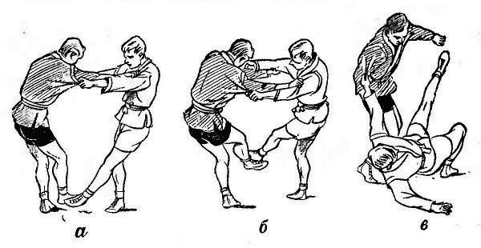

Заключительная часть

1. Упражнение на расслабление.

2. Растягивающие упражнения на гибкость

РЕШИТЬ КРОССВОРД (профилактика ЗОЖ)

НЕ ЗАБЫВАЕМ ПРИСЫЛАТЬ ОТВЕТЫ!!!

